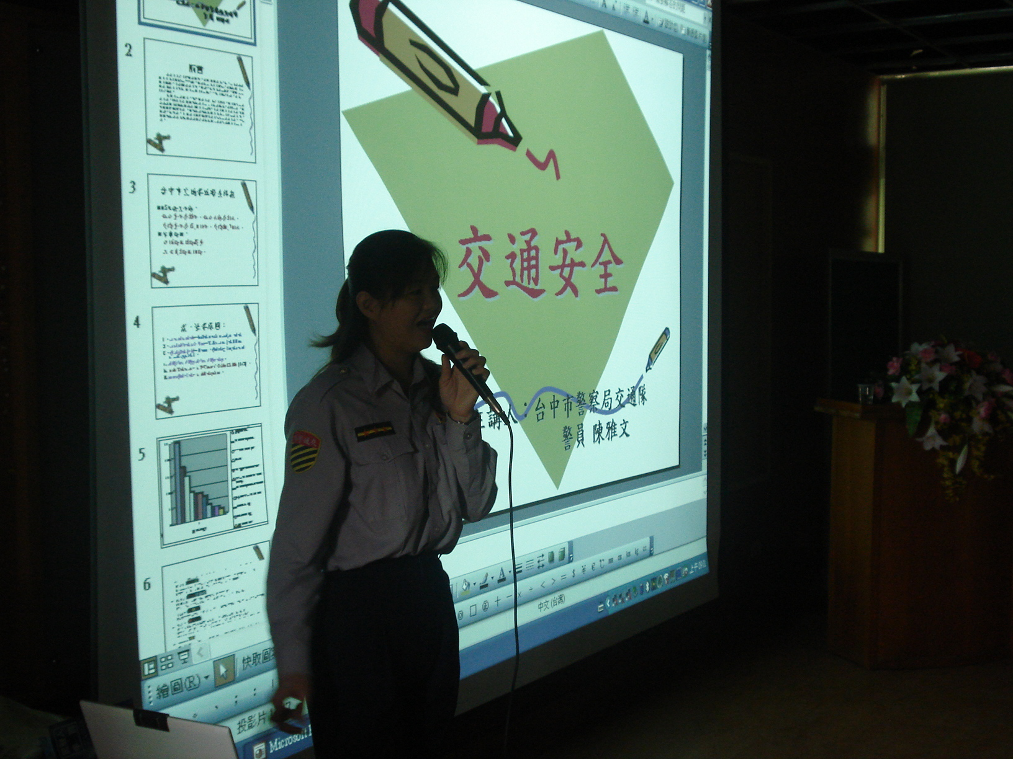
◎除了學校課堂的交通安全宣導外，學校配合交通隊安排交通安全案例宣導活動。

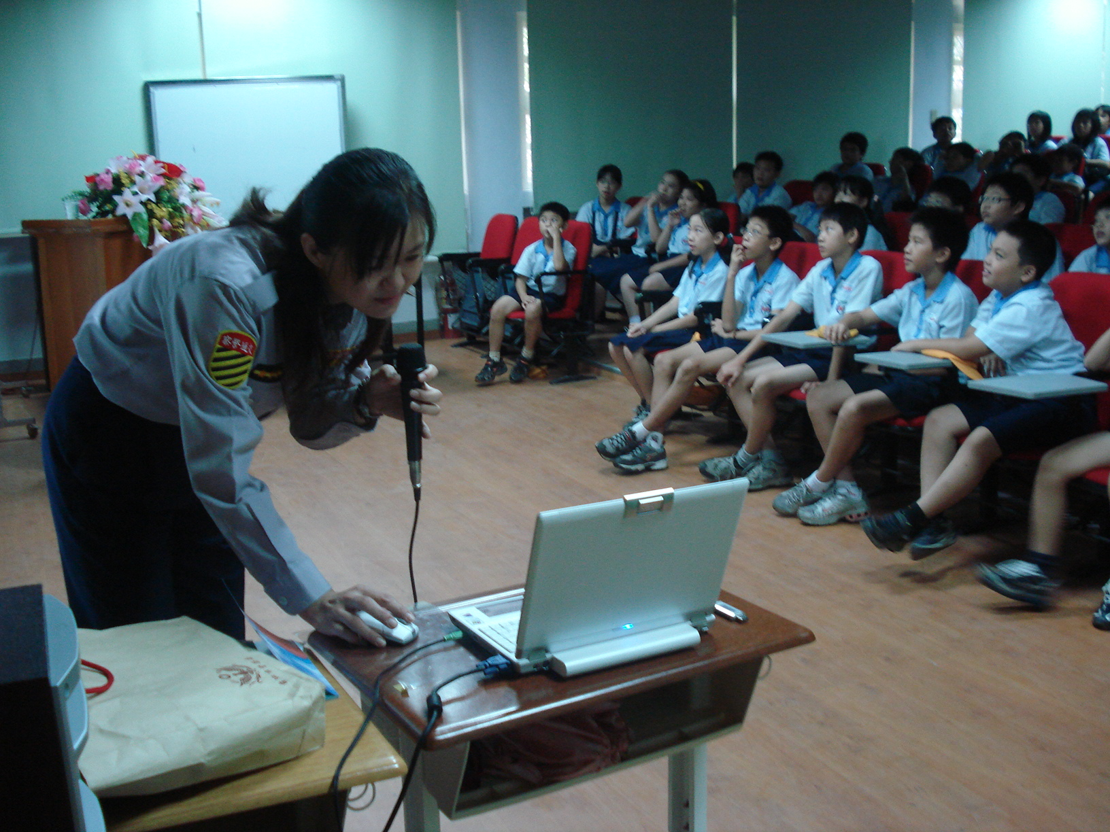
◎透過多媒體的運用，吸引學生對交通安全課題學習的興趣。

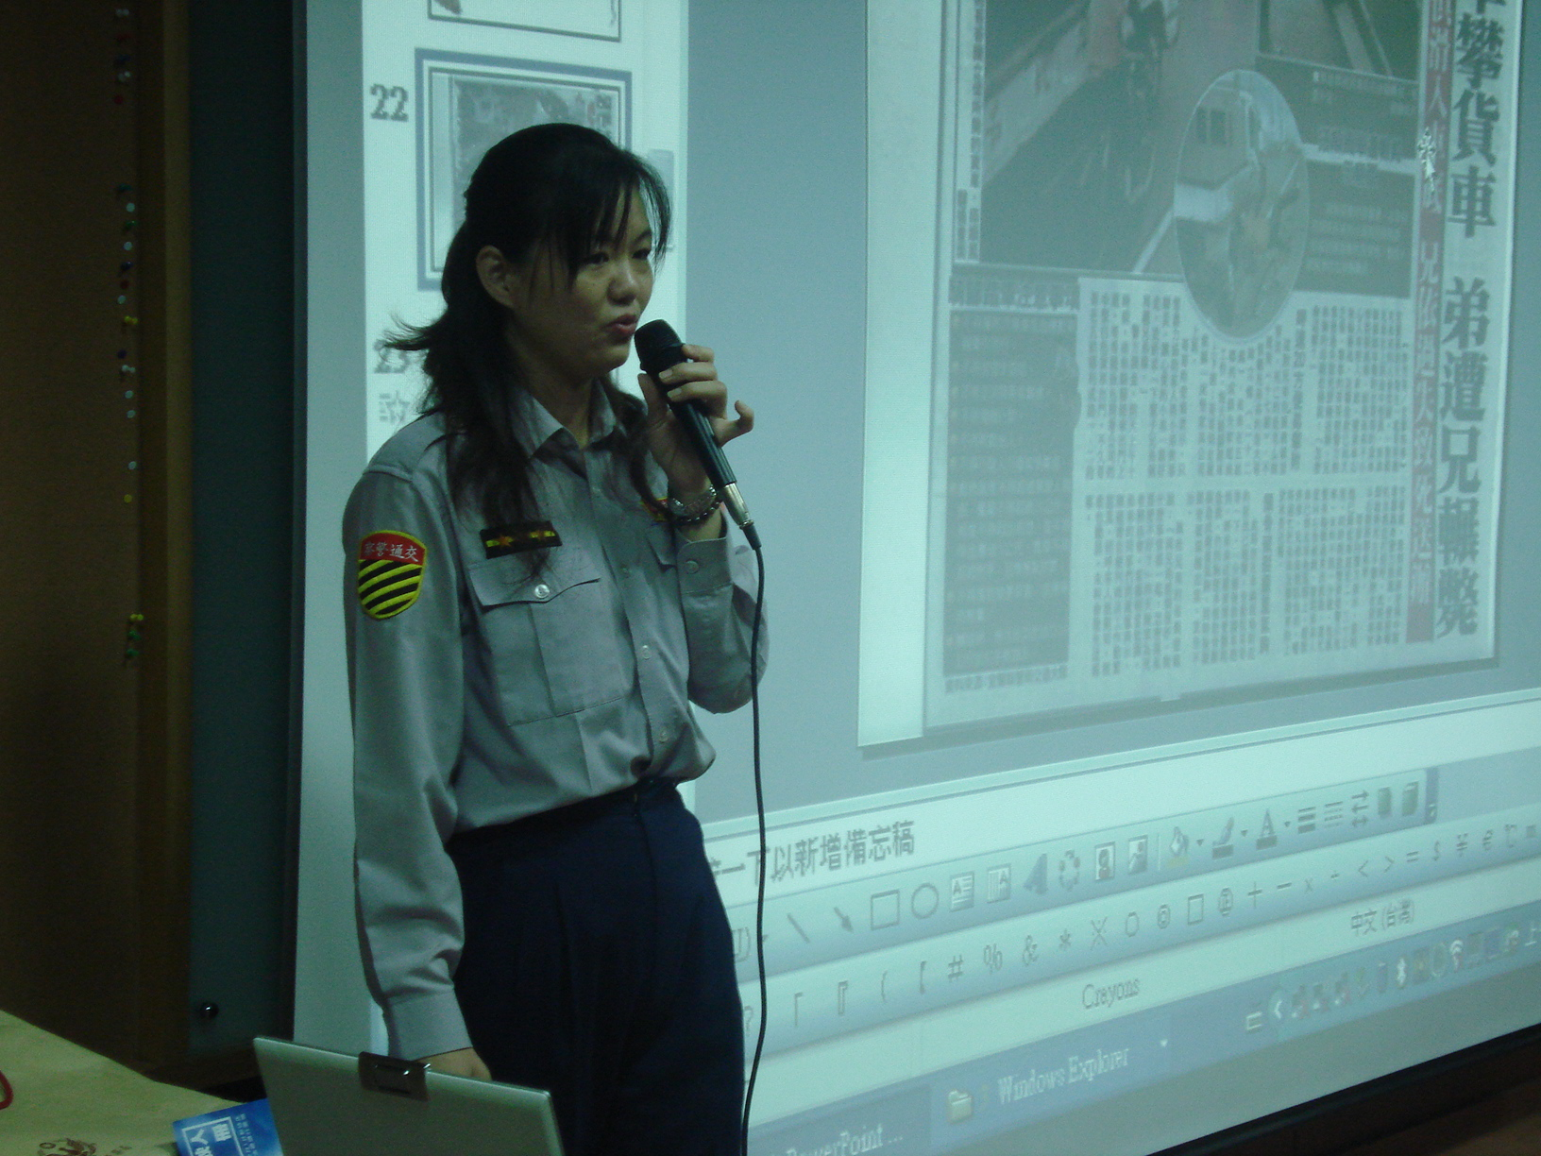
◎蒐集各種交通事故的案例，讓學生建立交通安全正確行為。

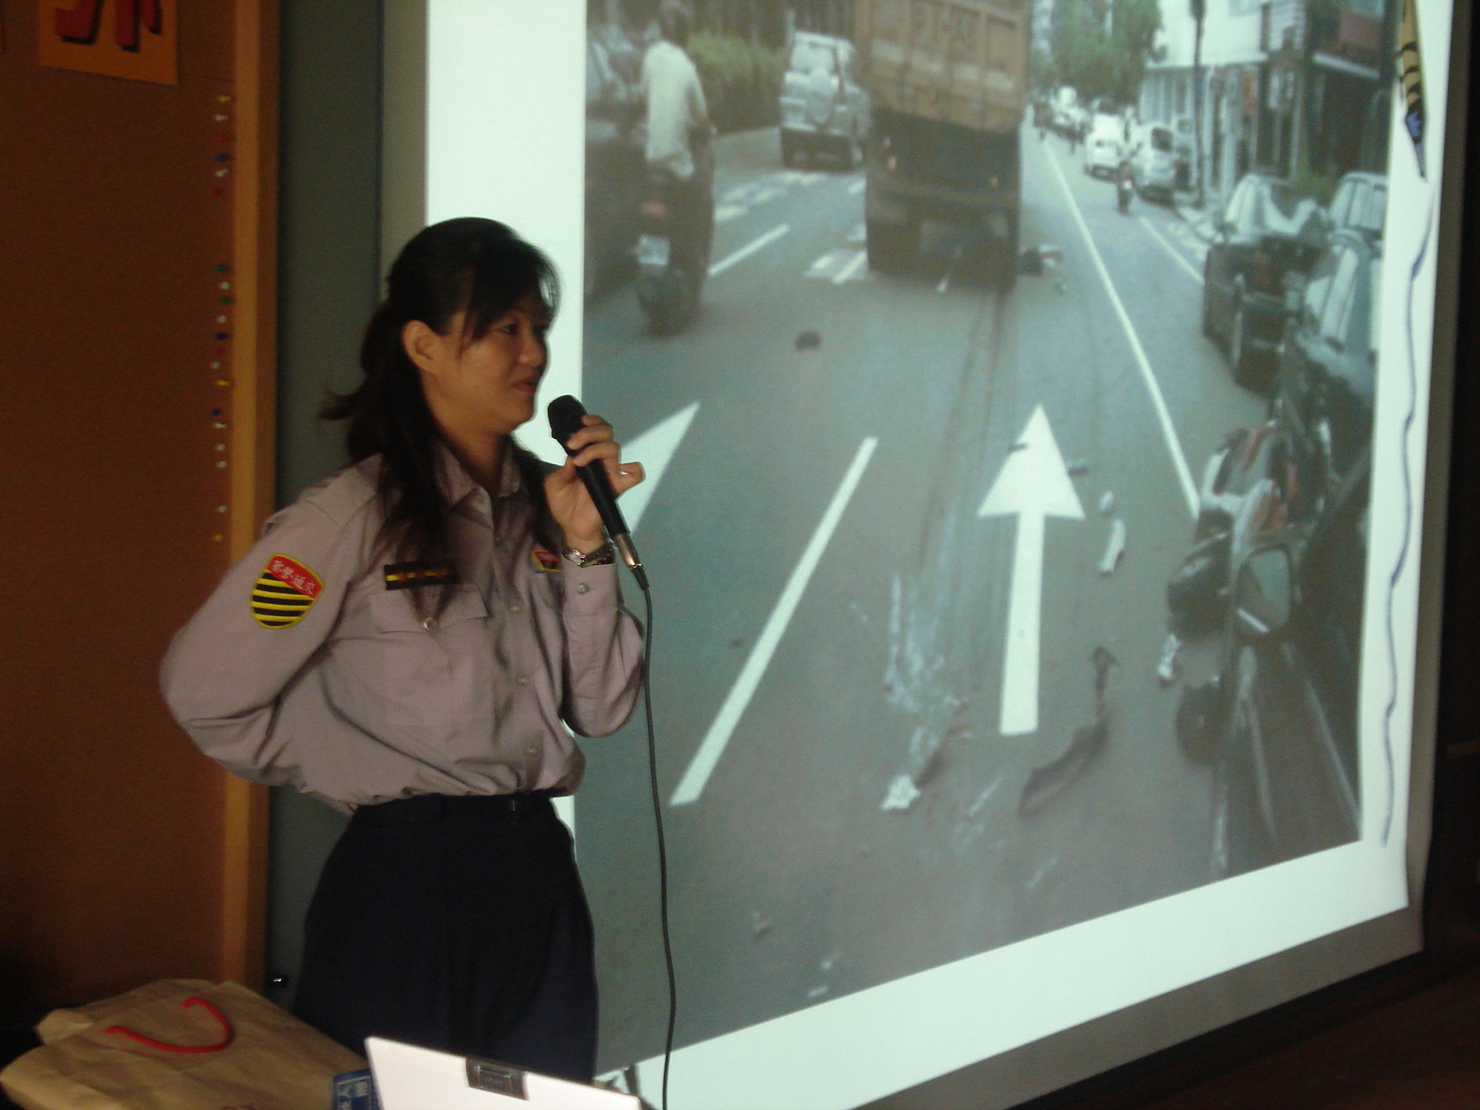
◎各種交通事故的照片，讓學生從別人慘痛的經驗中，記起教訓，重視交通安全。

